ฉบับที่ 15 /2563 วันพฤหัสบดีที่ 26 ธันวาคม 2562

**กรมศุลกากรร่วมดูแลความปลอดภัยของประชาชน**

**ในช่วงเทศกาลวันหยุดยาวปีใหม่ 2563**

วันนี้ (26 ธันวาคม 2562) กรมศุลกากร ได้มีนโยบายให้หน่วยงานในสังกัดปฏิบัติงานในช่วงเทศกาลวันหยุดยาวปีใหม่ 2563 ด้วยการร่วมดูแลความปลอดภัยของผู้เดินทางท่องเที่ยวในช่วงเวลาดังกล่าว พร้อมกันนี้ได้สั่งการให้กองสืบสวนและปราบปราม หน่วยสืบสวนปราบปรามทางทะเลทั้ง 11 หน่วย ซึ่งมีเรือประจำการในฝั่งอ่าวไทยและฝั่งอันดามัน เตรียมความพร้อมในการเข้าปฏิบัติการให้ความช่วยเหลือผู้เดินทางท่องเที่ยวทางทะเลในกรณีมีเหตุหรือสถานการณ์ฉุกเฉิน โดยเฉพาะอย่างยิ่งในจังหวัดที่มีนักท่องเที่ยวเดินทางท่องเที่ยวทางทะเลเป็นจำนวนมาก

ในส่วนของผู้เดินทางด้วยรถยนต์ ด่านศุลกากรทั่วประเทศได้ร่วมอำนวยความสะดวกให้กับ  
ผู้เดินทางทุกท่าน โดยเฉพาะผู้เดินทางไป-กลับภาคใต้ กรมศุลกากรได้เปิดจุดให้บริการประชาชน ณ   
จุดตรวจปราณบุรี ซึ่งประชาชนผู้ขับขี่ยานพาหนะสามารถเข้ามาจอดแวะพักหากเหนื่อยล้าจากการเดินทางได้ตลอดเวลา ในการนี้ทางจุดตรวจได้จัดขนมขบเคี้ยว เครื่องดื่ม และผ้าเย็นไว้ให้บริการฟรี ทั้งนี้ กรมศุลกากรหวังว่าการเปิดจุดให้บริการดังกล่าวจะเป็นส่วนหนึ่งในการช่วยลดอุบัติเหตุทางถนนได้

อนึ่ง ในส่วนของการปฏิบัติภารกิจหน้าที่หลัก กรมศุลกากรได้กำชับให้เจ้าหน้าที่เพิ่มความเข้มงวดในการสืบสวนหาข่าวเกี่ยวกับขบวนการลักลอบยาเสพติด และสิ่งผิดกฎหมายทุกชนิด ซึ่งอาศัยโอกาสในช่วงที่ประชาชนเดินทางท่องเที่ยวในช่วงเทศกาลลักลอบเข้ามายังประเทศไทย โดยเฉพาะอย่างยิ่งการลักลอบผ่านทางท่าอากาศยานนานาชาติต่าง ๆ อาทิ ท่าอากาศยานสุวรรณภูมิ ท่าอากาศยานดอนเมือง และท่าอากาศยานภูเก็ต

*****************************************

รับรู้ข่าวสารได้หลากหลายช่องทางจากกรมศุลกากรเพียงสแกน QR Code ด้านล่าง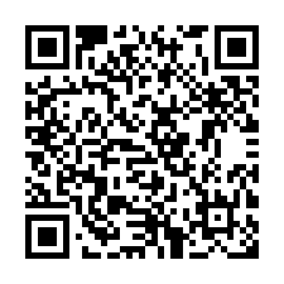 เพื่อเป็นเพื่อนกับเราใน Line official

